Sud-Ouest du 17 novembre 2017

Nouvelle-Aquitaine : le climat va changer, nos paysages aussi

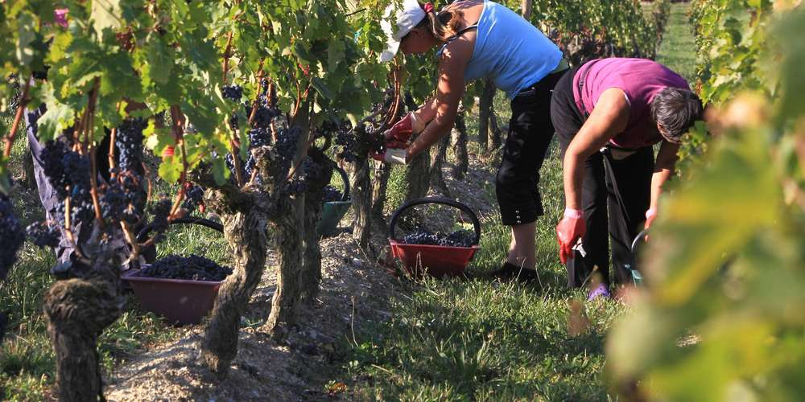
Selon l’étude « Prévoir et agir », pilotée depuis 2013 par le Conseil régional d’Aquitaine, les vendanges de merlot pourraient encore être avancées d’un gros mois d’ici la fin du siècle. FABIEN COTTEREAU

Alors que la COP23 s’achève ce vendredi à Bonn, à moyen terme le réchauffement climatique pourrait transformer l’aspect des forêts et des champs de la région

Damned. Pour les chasseurs-cueilleurs du Sud-Ouest, le 26 mars dernier restera comme un jour aussi noir que la truffe du Périgord. A mille lieues de là, parmi les racines d’un chêne vert spécialement planté dans le sud du Pays de Galles, fut ainsi découverte la tuber melanosporum la plus septentrionale de l’histoire. Une petite vingtaine de grammes illustrant lourdement les effets perfides d’Albion et du réchauffement climatique mêlés. Certes vieux comme le monde, le phénomène surprend cette fois par sa soudaineté. Avec en moyenne deux à trois degrés de plus à l’horizon 2100, les projections – qui ne demandent qu’à être démenties – façonnent dès aujourd’hui les futurs paysages de la France en général, de Nouvelle-Aquitaine en particulier.

1– Les vendanges du Bordelais en plein cœur de juillet ?

Tandis que les Anglais du Sussex viennent aussi nous chauffer la barrique sur le terrain des vins mousseux, la région bordelaise voit déjà ses vignes fleurir quinze jours plus tôt qu’il y a vingt ans. Selon l’étude « Prévoir et agir », pilotée depuis 2013 par le Conseil régional d’Aquitaine, les vendanges de merlot pourraient encore être avancées d’un gros mois d’ici la fin du siècle. Simple problème de calendrier, diront les insouciants. Soit, mais avec une chaleur écrasant alors le raisin en pleine période de maturation, la qualité et le goût du vin en seraient modifiés. À l’image, entre autres, de ces côtes de Gascogne où certains millésimes ont vu leur taux d’alcool bondir de 2,5 degrés depuis le milieu des années 1980. De nouveaux cépages plus résistants sont donc d’ores et déjà testés par l’Institut national de recherche agronomique (Inra), notamment dans les Graves. Peut-être faudra-il aussi s’habituer à voir des vignes plus hautes, comme dans certaines parcelles bio où le feuillage protège déjà les grains des températures excessives.

2– Oubliées, les forêts de châtaigniers en Périgord

La forêt couvrant 40 % de l’Aquitaine, c’est peu dire que de son évolution dépendent les paysages de demain. Tandis que le chêne vert – déjà à la conquête de l’ouest – pourrait vite remonter de Méditerranée jusqu’à la vallée de la Loire, le sapin et l’épicéa ploieraient eux sous le manque d’eau et la chaleur associés. Pis, les forêts gasconnes risquent également de devenir vierges du moindre hêtre, quand le châtaignier est lui aussi menacé d’extinction. Outre quantité de futaies sauvages, rappelons qu’en Périgord, la châtaigneraie se cultive encore sur quelque mille hectares. Plus au sud, entre Landes et Gironde, le quasi-monopole du pin maritime cache une forêt de questions. Remis en cause par la répétition de sécheresses extrêmes, celui-ci pourra-t-il se maintenir sur plus de 600 000 hectares ? « On a choisi de donner la priorité à l’adaptation plutôt qu’à l’atténuation du changement climatique », plaide dans l’urgence le coordinateur du programme ad hoc à l’Inra. Des pins d’origine méditerranéenne, ou bien le cèdre du Liban y sont évoqués pour repeupler la forêt landaise. À l’ONF, certains craignent enfin que d’autres espèces ne meurent avant d’avoir eu le temps de migrer. Où l’on rappellera que les chênes ont en effet mis près de deux mille ans pour traverser la France de l’ère post-glaciaire.

3– Maïs et fourrages : le temps des vaches maigres

Si le rendement du maïs fourrage doit croître encore jusqu’au milieu du siècle, il pourrait ensuite chuter lourdement. Soiffard, le demi-million d’hectares de maïs grains et semences que compte la Nouvelle-Aquitaine (essentiellement dans les Landes, les Pyrénées-Atlantiques et la Charente-Maritime) semble lui aussi menacé par une ressource en eau incertaine. Moins gourmand de 40 %, le sorgho est-il pour autant la céréale miracle ? Avec à peine 10 000 hectares cultivés en Aquitaine, cette plante originaire d’Afrique ne profite pour l’heure que d’un succès d’estime, souffrant par ailleurs du fait que les semenciers ne la proposent guère à leurs catalogues. Dans une région comptant toujours plus de 3 000 unités laitières, l’avenir des pâturages est une autre cause à défendre. De plus en plus pelés en été, ceux-là devraient en revanche fournir davantage de foins au printemps et à l’automne. Aux éleveurs donc de mieux gérer cette fauche que la photosynthèse de ce maudit dioxyde de carbone contribue paradoxalement à doper. Las, plus que le manque d’eau, le cheptel laitier craint la chaleur. « Dès 25 degrés, les vaches donnent 15 % de lait en moins, alors imaginez lors des canicules », prévient un éleveur du réseau pionnier Climalait.

4– Ah, la bonne bouillabaisse de Saint-Jean-de-Luz…

Si cabillauds et maquereaux remontent à grands coups de nageoires vers le nord, un plus menu fretin émerge en retour à la surface du Golfe de Gascogne, véritable ligne de démarcation entre les eaux froides et chaudes de l’Atlantique. Ainsi les pêcheurs découvrent-ils dans leurs filets toujours plus de calamars, d’anchois et de rougets barbets. Sans parler de quelques exotiques prises de dorades coryphènes et autres carangues coubali. Parmi les poissons plats, et tandis que la limande s’éloigne, notons aussi la surabondance du céteau au port de La Cotinière (17). Selon le Groupe d’experts intergouvernemental sur l’évolution du climat (Giec), les pêcheries des pays tempérées pourraient d’ailleurs copieusement profiter du réchauffement climatique, au détriment de leurs confrères des zones polaires et tropicales. Enfin, 1 500 mètres au-dessus de cet océan en mouvement, la saison des neiges risque alors d’être réduite de deux, voire de trois mois dans les stations pyrénéennes de moyenne altitude.

